月度投资者信心调查专报

（2019年第5期 总第134期）

中国证券投资者保护基金有限责任公司
2019年6月3日
中国证券市场投资者信心指数简介
为了解我国证券市场投资者在当前经济和市场环境下的投资心理和预期变化，2008年4月，投保基金公司在借鉴国内外投资者信心理论研究和调查工作实践的基础上，自主编制中国证券市场投资者信心指数。该指数以月度为单位，从国内经济基本面、国内经济政策、国际经济和金融环境、股票估值指标、大盘乐观指标、大盘反弹指标、大盘抗跌指标、买入指标八个指标进行描述。
中国证券市场投资者信心指数数值介于0-100之间，50为中性值。指数大于50时，表示投资者中持乐观、积极看法的比例大于持悲观、消极看法的比例，投资者信心整体偏向乐观。指数值越高，表示投资者信心越强。指数小于50时，表示投资者中持乐观、积极看法的比例小于持悲观、消极看法的比例，投资者信心整体偏向悲观。

2019年5月中国证券市场投资者信心调查分析报告

投保基金公司自2019年5月28日起，依托本公司投资者调查固定样本库开展了本期投资者信心调查，调查对象包括1,938名个人投资者和215名一般机构投资者，共发放调查问卷2,153份。截至5月31日，收回有效问卷2,108份，有效问卷回收率为97.9%。
调查显示，2019年5月中国证券市场投资者信心指数为56.7，环比下降6.3%，降幅较上月收窄1.3个百分点，继续保持在偏积极区间。国内方面，投资者的国内经济基本面信心指数为56.4，环比下降17.7%，下降幅度较大；投资者的国内经济政策信心指数为63.5，环比下降6.6%。市场方面，股票估值指数为57.7，环比微降0.9%，投资者对当前股票估值的信心继续保持稳定且偏向积极；虽然大盘乐观指数和买入指数分别环比下降8.0%和8.7%，降至56.1和53.2，但值得注意的是，本月大盘抗跌指数出现止跌回升，环比上升1.6%，达到64.8；大盘反弹指数为52.5，环比小幅下降2.8%。国际方面，投资者的国际经济和金融环境信心指数为41.5，环比大幅下降27.2%，投资者对海外市场环境的预期由上月的偏中性转向偏悲观，时隔三个月后再次回到50中值以下。

相比较而言，一般机构投资者的国内经济政策、国际经济和金融环境、大盘乐观以及买入意愿等子指数均略低于个人投资者，但对大盘抗跌的信心高于个人投资者。

2019年4月与2019年5月投资者信心指数比较表
 | 2019年4月 | 2019年5月 | 环比变化
投资者信心指数 | 60.5 | 56.7 | -6.3%
国内经济基本面 | 68.5 | 56.4 | -17.7%
国内经济政策 | 68.0 | 63.5 | -6.6%
国际经济金融环境 | 57.0 | 41.5 | -27.2%
股票估值 | 58.2 | 57.7 | -0.9%
大盘乐观 | 61.0 | 56.1 | -8.0%
大盘反弹 | 54.0 | 52.5 | -2.8%
大盘抗跌 | 63.8 | 64.8 | 1.6%
买入指数 | 58.3 | 53.2 | -8.7%

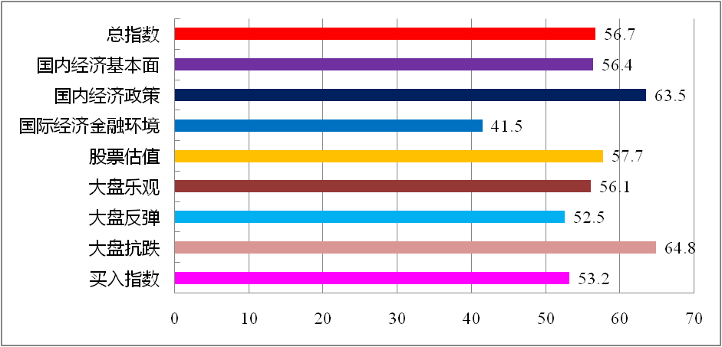

5月投资者信心主要呈现以下几个特点：
一、国内经济基本面信心指数出现一定幅度下降
国内经济基本面指数由上月68.5降至56.4，降幅17.7%，相较前两个月较强走势出现明显下降，但依旧位于偏积极区间。其中，有29.6%（上月44.3%）的投资者认为国内经济基本面将对未来三个月的股市产生有利影响；19.3%（上月12.1%）的投资者认为可能会产生不利影响；认为影响不大和影响不确定的投资者分别为31.8%（上月31.1%）和19.3%（上月12.5%）。
二、国内经济政策信心指数有所回落
国内经济政策指数由上月的68.0降至63.5，降幅6.6%。其中，有37.3%（上月46.3%）的投资者认为国内经济政策将对未来三个月股市产生有利影响；29.7%（上月27.0%）的投资者认为影响不大；15.1%（上月14.6%）的投资者预计可能会产生不利影响；回答影响不确定的投资者占17.9%（上月12.1%）。
三、国际经济金融环境信心指数降至50中值以下
国际经济金融环境信心指数由上月57.0降至41.5，降幅27.2%，投资者对海外市场环境的预期由前期的偏中性再次转向偏悲观。其中，32.5%（上月17.6%）的投资者认为国际经济和金融环境将对我国未来三个月的股市产生不利影响；18.9%（上月29.0%）的投资者认为可能会产生有利影响；28.5%（上月35.4%）的投资者认为影响不大；选择影响不确定的投资者占20.1%（上月18.0%）。

四、股票估值指数继续保持稳定且偏向积极
股票估值指数由上月58.2降至57.7，降幅0.9%。投资者对A股整体估值水平已连续11个月持积极态度，特别是2019年以来持续高位运行。其中，27.4%（上月27.6%）的投资者认为当前股票价格低于其真实价值或合理投资价值；43.7%（上月45.5%）的投资者认为差不多；14.3%（上月13.4%）的投资者认为当前股票价格高于其真实价值或合理投资价值；14.6%（上月13.5%）的投资者回答不确定。
五、大盘抗跌指数止跌回升
大盘抗跌指数由上月的63.8升至64.8，升幅1.6%。认为上证综指在未来一个月下跌10%的可能性“较小”的投资者占比为45.3%（上月41.0%）；认为“可能”的投资者占35.9%（上月38.1%）；认为可能性“较大”的占10.5%（上月12.4%）；另有8.3%（上月8.5%）的投资者回答“不确定”。
六、大盘乐观指数下降
大盘乐观指数由上月61.0降至56.1，降幅8.0%，投资者的谨慎情绪进一步加强。其中，认为上证综指在未来一个月可能会上涨的投资者占22.4%（上月30.4%）；看平的占比46.7%（上月45.5%）；认为可能会下跌的有18.3%（上月14.4%）；另有12.6%（上月9.7%）的投资者回答不确定。预计上证综指在未来三个月可能会上涨的投资者占32.5%（上月37.2%）；36.6%（上月37.0%）的投资者看平；认为可能会下跌的有15.8%（上月14.2%）；回答不确定的投资者占15.1%（上月11.6%）。
七、大盘反弹指数小幅回落
大盘反弹指数由上月的54.0降至52.5，降幅2.8%。如果上证综指在未来一个月内下跌10%，预计在接下去一个月涨回去的可能性“较大”的投资者占比37.7%（上月41.6%）；选择“可能”的投资者占29.7%（上月30.5%）；认为可能性“较小”的占23.7%（上月20.2%）；另有8.9%（上月7.7%）的投资者选择“不确定”。
八、投资者买入指数下降
买入指数由上月的58.3降至53.2，降幅8.7%。其中，在未来三个月内考虑增加投资于股票资金量的投资者占比19.3%（上月24.2%）；考虑减少的占14.0%（上月10.7%）；有47.6%（上月46.8%）的投资者选择维持现有资金量；另有19.1%（上月18.3%）的投资者回答不确定。

附件：1.中国证券市场投资者信心指数及其各项子指数图
2.中国证券市场投资者信心指数与上证综指走势对
比图

附件1：

中国证券市场投资者信心指数及其各项子指数图
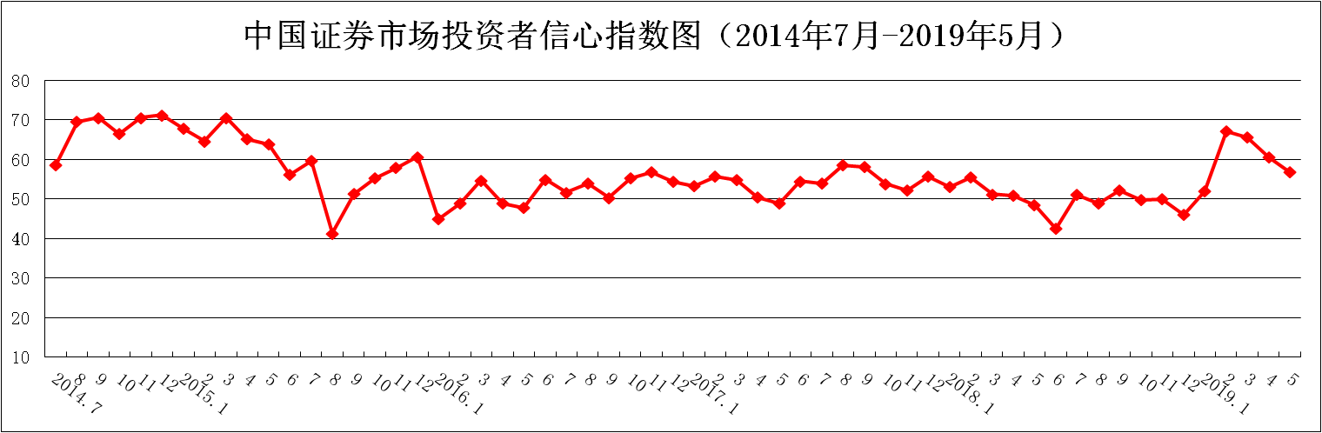
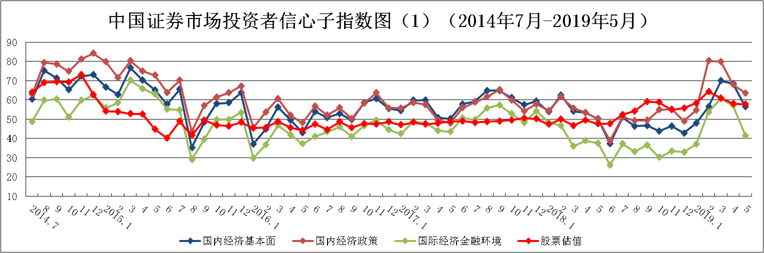
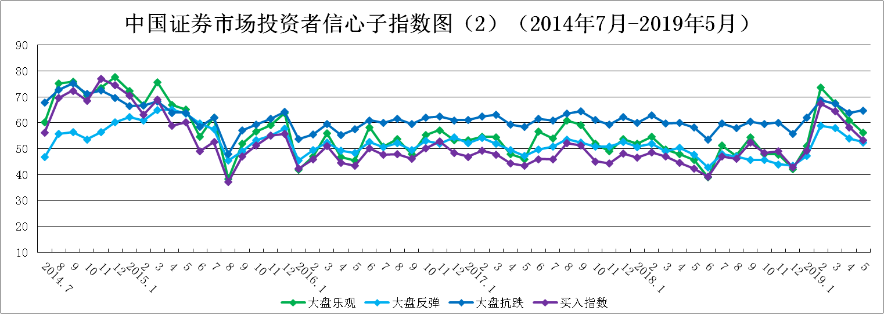
说明：信心指数取值范围为[0，100]，50为中性值。
附件2：

中国证券市场投资者信心指数与上证综指走势对比图（2008.4—2019.5）
